采购需求说明
1.本项目验收时需满足但不限于下列条件：
（1）送样检测样品需校方管理人员在所有安装完毕的产品中随机抽取3种送检（一组床、一组大衣柜、一张写字桌），检测主要内容为钢材的厚度，厚度必须满足招标要求；
（2）检测发生的费用全部由中标人承担，该费用已经包含在投标总价内，校方不再另行支付费用。按程序送检，且取得合格的检测报告后，学校组织验收，验收合格后按合同约定支付货款。
（3）校方指定芜湖市产品质量监督检验所作为检测单位，并由芜湖市产品质量监督检验所出具检验合格证书。
2.参考图样如下：

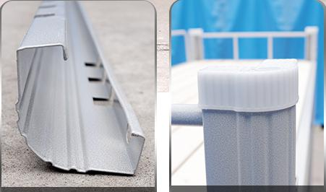
附图1-1：
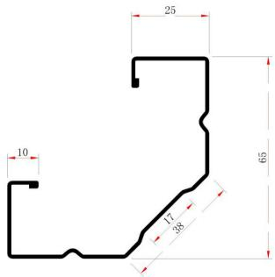
附图1-2：
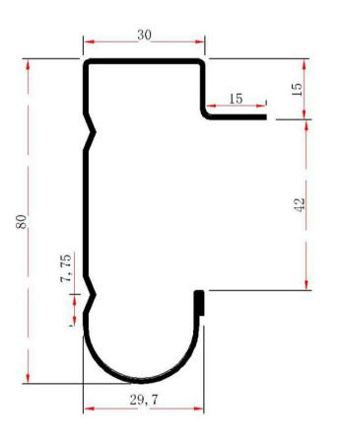
附图1-3：
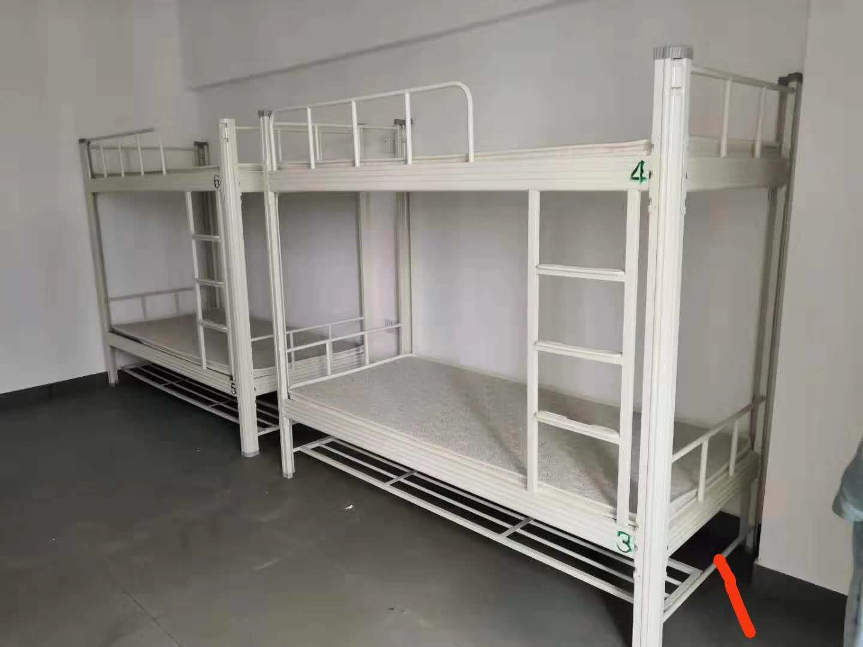
附图1-4：
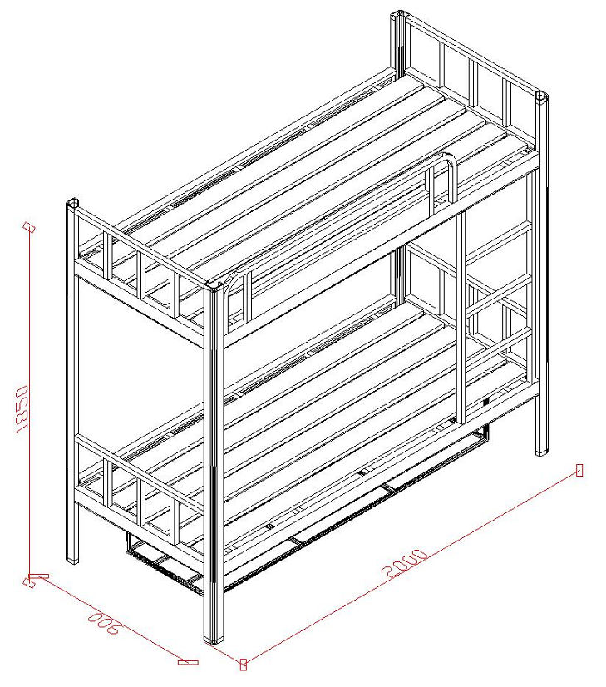
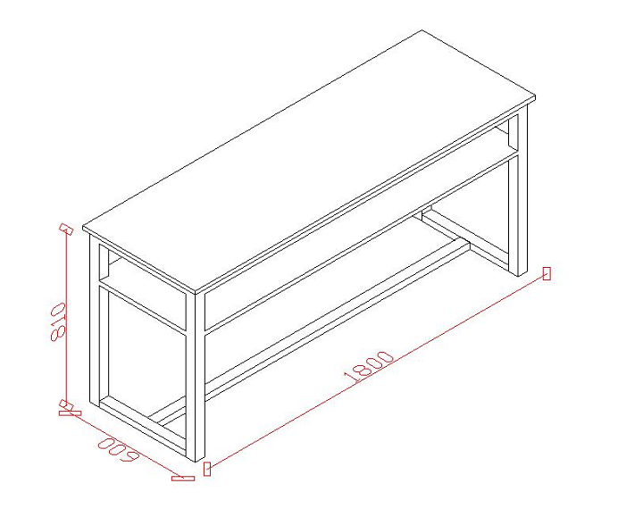
附图2-1：
附图2-2

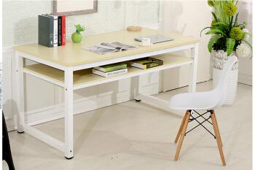

附图3-1：
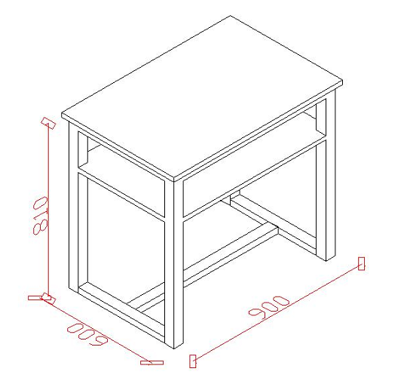

附图4-1：
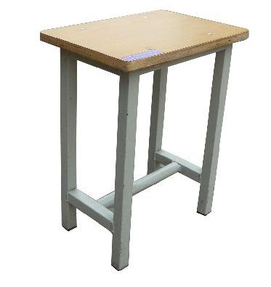

附图6-1：

附图7-1：

采购需求一览表
序号 | 名称 | 技术参数和规格型号 | 数量 | 单位 | 单价 | 合计价 | 列入优先采购和强制采购品目清单情况（优先采购或强制采购） | 所属行业（按工信部联企业【2011】300号） | 标的性质（货物/服务） | 备注
1 | ▲学生上下铺床 | 规格：2000×900×1850mm  1.立柱：采用优质冷轧钢板经成型线轧制而成，其立面为中空异形立柱正面采用凹式压型，立面成型后尺寸为65mm×65mm，材料厚度为1.35mm。详见附图1-1。  2.横梁：采用优质冷轧钢板经成型线轧制而成，其立面为中空异形，横梁正面有两条流线压型，下部半圆弧面，立面成型后尺寸为80mm×40mm，材料厚度为1.5mm。详见附图1-2。  3.床板支撑：采用≥40mm×20mm×1.2mm厚钢管制作，每人位上下各不低于5根。  4.前护栏：采用≥φ19mm×1.5mm厚钢管弯制而成，护栏长度为1100mm，高度为300mm。详见附图1-4。  5.侧护栏：床头护栏采用≥φ19mm×1.5mm厚圆钢管制作，与床头横梁连接成“目”字形，高度为300mm。详见附图1-4。  6.床梯：支架采用≥25mm×25mm×1.3mm厚钢管制作，踏板采用≥1.5mm厚冷轧钢板经模压而成，表面有防滑纹路，共3步踏板。  7.鞋架：采用≥20mm×20mm×1.2mm厚钢管制作，固定于床下，长度与床等长，宽度400mm，离地高度100mm。  8.连接挂件：采用冷轧钢板，经模压成L型，有三个连接卡扣，成型后尺寸≥190mm×27mm×27mm，材料厚度≥2.0mm。  9.套脚：立柱两端采用环保脚套封闭处理；脚套采用提供全新共聚聚丙PP塑料，耐寒、耐热、耐磨、耐水、耐晒不变形，韧性强，弯曲性强，PP色母塑粉采用环保材料，颜色深灰色。  10.床板：采用100mm宽干燥杉木板板条制作，厚度≥15mm，经烘干防腐防虫处理后，表面抛光、无毛刺。  11.颜色：喷塑皱纹灰色。采用钢材符合国家标准，高频焊接，保证无虚焊、无气孔、无焊瘤、无焊丝头咬边飞溅，无焊穿现象；各钢件经除油、除锈、酸洗、磷化等工序，外层采用环氧聚酯粉末静电喷塑，再经高温固化而成，确保表面美观。  *投标文件中提供市级或以上质量监督检测部门出具的钢板、钢管（喷涂层）金属表面耐腐蚀中性盐雾依据QB/T3826-1999（2009）《轻工产品金属镀层和化学处理层的耐腐蚀试验方法 中性盐雾试验（NSS）》及QB/T3832-1999（2009）《轻工产品金属镀层腐蚀试验结果的评价》达到连续喷雾＞500H(小时），等级≥10级的检测报告。  12.其他要求：详见附图1-1、1-2、1-3、1-4；安装地点赭麓校区，由市质量监督部门抽检1套。 | 336 | 套 |  |  | 优先采购环境标志产品 | 制造业 | 货物
2 | 写字桌一 | 规格：1800×600×810mm  1.面板、隔板：面板采用1块18mm厚E1级实木多层免漆板，双面均为木纹色，颜色可选，隔板采用18mm厚E1级实木多层免漆板，双面均为木纹色，颜色同面板，四边均采用2mm厚优质PVC封边皮机压无缝封边，使用环保热熔胶；详见附图2-1。  四边均采用2mm厚优质PVC封边皮机压无缝封边，封边条经180度热熔胶防水、防潮，封边处理，符合QB/T4463-2013检测标准，（1）甲醛释放量≤1.5mg/L，（2）氯乙稀单体≤5.0mg/kg，可迁移元素（可溶性重金属）铝、镉、铬、汞、砷、钡、锑、硒合格。  2.桌架：站腿采用50×50×1.5mm方管制作，横撑采用25×50×1.5mm矩形管制作，桌面下为“目”字型，隔板下为“日”字型可调节高度；采用钢材符合国家标准，高频焊接，保证无虚焊、无气孔、无焊瘤、无焊丝头咬边飞溅，无焊穿现象；各钢件经除油、除锈、酸洗、磷化等工序，外层采用环氧聚酯粉末静电喷塑，再经高温固化而成，确保表面美观。  3.颜色：喷塑皱纹灰色。  4.套脚：桌脚脚套采用提供全新共聚聚丙PP塑料，耐寒、耐热、耐磨、耐水、耐晒不变形，韧性强，弯曲性强，PP色母塑粉采用环保材料，颜色深灰色。  5.其他要求：安装地点赭麓校区，由市质量监督部门抽检1张。详见附图2-1、2-2。 | 114 | 张 |  |  | 优先采购环境标志产品 | 制造业 | 货物
3 | 写字桌二 | 规格：900×600×810mm  1.面板、隔板：面板采用1块18mm厚E1级实木多层免漆板，双面均为木纹色，颜色可选，隔板采用18mm厚E1级实木多层免漆板，双面均为木纹色，颜色同面板，四边均采用2mm厚优质PVC封边皮机压无缝封边，使用环保热熔胶；详见附图3-1。  四边均采用2mm厚优质PVC封边皮机压无缝封边，封边条经180度热熔胶防水、防潮，封边处理，符合QB/T4463-2013检测标准，（1）甲醛释放量≤1.5mg/L，（2）氯乙稀单体≤5.0mg/kg，可迁移元素（可溶性重金属）铝、镉、铬、汞、砷、钡、锑、硒合格。  2.桌架：站腿采用50×50×1.5mm方管制作，横撑采用25×50×1.5mm矩形管制作，桌面下为“目”字型，隔板下为“日”字型可调节高度；采用钢材符合国家标准，高频焊接，保证无虚焊、无气孔、无焊瘤、无焊丝头咬边飞溅，无焊穿现象；各钢件经除油、除锈、酸洗、磷化等工序，外层采用环氧聚酯粉末静电喷塑，再经高温固化而成，确保表面美观。  3.颜色：喷塑皱纹灰色。  4.套脚：桌脚脚套采用提供全新共聚聚丙PP塑料，耐寒、耐热、耐磨、耐水、耐晒不变形，韧性强，弯曲性强，PP色母塑粉采用环保材料，颜色深灰色。  5.其他要求：安装地点赭麓校区。详见附图3-1。 | 110 | 张 |  |  | 优先采购环境标志产品 | 制造业
4 | 方凳 | 规格：240×340×450mm  1.面板：采用16mm厚E1级实木多层板，甲醛含量符合国家标准，具有抗菌特点，颜色可选，四边采用圆弧加工制作，使用环保透明腻子处理，表面光滑无毛刺。  2.凳架：采用25×25×1.2mm方管制作，钢管经除油、除锈、酸洗、磷化等工序，外层采用环氧聚酯粉末静电喷塑，再经高温固化而成，确保表面美观，不生锈；四脚配优质橡塑脚垫。  3.颜色：喷塑皱纹灰色。  4.套脚：桌脚脚套采用提供全新共聚聚丙PP塑料，耐寒、耐热、耐磨、耐水、耐晒不变形，韧性强，弯曲性强，PP色母塑粉采用环保材料，颜色深灰色。  5.其他要求：安装地点赭麓校区。详见附图4-1。 | 1000 | 只 |  |  | 优先采购环境标志产品 | 制造业 | 货物
5 | 楼顶扇 | 1.规格400mm；  2.可调速\摇头；  3.电机绕组为铜芯；  4.额定电压220V；  5.额定频率50HZ；  6.噪音≤67db；  7.有3C认证；  8.椭圆形底座；  9.滚珠轴承。 | 1000 | 台 |  |  |  | 制造业 | 货物
6 | 组合衣柜 | 规格：1550×600×2400mm  1.材质：柜体板、门板、层板全部采用0.8mm厚冷板制作，背板采用0.5mm厚冷板制作，钢板表面处理采用酸洗、磷化、喷塑、防止生锈，涂层均匀牢固，无流挂、气泡等缺陷；底部设置防水地脚，高度100mm；脚垫采用提供全新共聚聚丙PP塑料，耐寒、耐热、耐磨、耐水、耐晒不变形，韧性强，弯曲性强，PP色母塑粉采用环保材料，颜色深灰色。  2.结构：顶板要求增加加强筋结构，具有50KG以上的承重能力，可放置行李箱；上部设置为对开门，高度600mm，内部可放置棉花；中部设置为对开门，内部安装不锈钢挂衣杆，管壁厚度不低于1.5mm；下部设置为对开门，高度1000mm，内置一块隔层板，隔层板同样要求增加加强筋结构，具有50KG以上的承重能力，放置书籍。  3.颜色：喷塑颜色可选；采用钢材符合国家标准，高频焊接，保证无虚焊、无气孔、无焊瘤、无焊丝头咬边飞溅，无焊穿现象；各钢件经除油、除锈、酸洗、磷化等工序，外层采用环氧聚酯粉末静电喷塑，再经高温固化而成，确保表面美观。  4.其他要求：柜门要求安装优质挂锁结构，久用不上锈，每个门上安装铝合金扣手，长度不低于10cm；要求门板为内嵌式，配上挂锁后，挂锁前端不超出两侧柜体板。  5.安装地点赭麓校区，由市质量监督部门抽检1组。详见附图6-1。 | 114 | 组 |  |  | 优先采购环境标志产品 | 制造业 | 货物
7 | 行李架 | 规格：900×400×2050mm 1.材质：柜体板、层板全部采用0.8mm厚冷板制作，背板采用0.5mm厚冷板制作，钢板表面处理采用酸洗、磷化、喷塑、防止生锈，涂层均匀牢固，无流挂、气泡等缺陷；底部设置防水地脚，高度约80mm；脚垫采用提供全新共聚聚丙PP塑料，耐寒、耐热、耐磨、耐水、耐晒不变形，韧性强，弯曲性强，PP色母塑粉采用环保材料，颜色深灰色。  2.结构：层板要求增加加强筋结构，具有50kg以上的承重能力，内部分为六层。  3.颜色：喷塑颜色可选；采用钢材符合国家标准，高频焊接，保证无虚焊、无气孔、无焊瘤、无焊丝头咬边飞溅，无焊穿现象；各钢件经除油、除锈、酸洗、磷化等工序，外层采用环氧聚酯粉末静电喷塑，再经高温固化而成，确保表面美观。  4.安装地点赭麓校区，由市质量监督部门抽检1组。详见附图7-1。 | 50 | 个 |  |  | 优先采购环境标志产品 | 制造业 | 货物

本项目核心产品一览表
序号 | 核心产品名称
1 | 学生上下铺床

